1 2 3 4 5

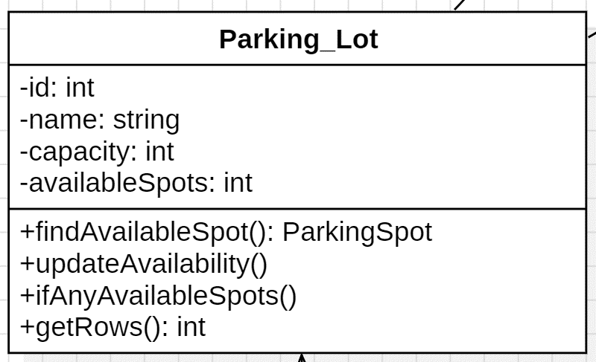

2

1

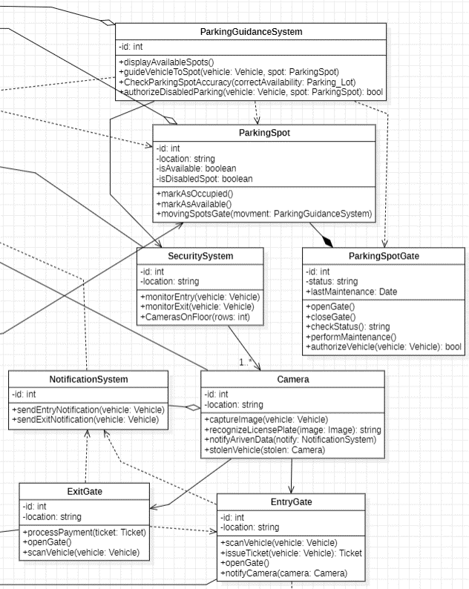

3

4

5

